СЭД-2021-299-01-01-07.С-271
Об утверждении Порядка взаимодействия заказчиков муниципального образования «Пермский муниципальный район» и МКУ Управление закупок Пермского района
при внесении информации
в региональную информационную систему для заказчиков Пермского муниципального района

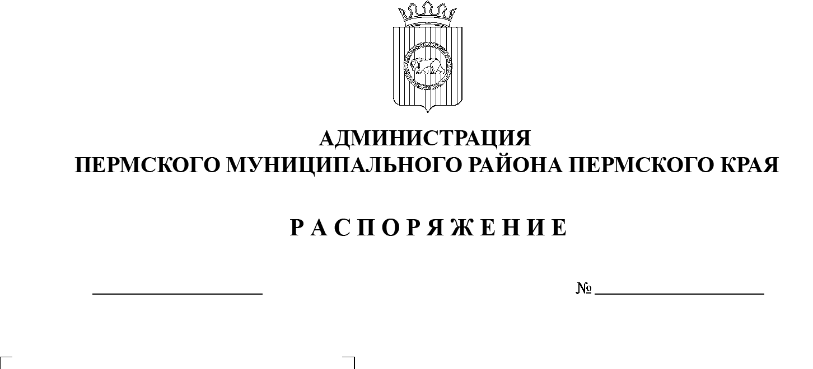
В целях повышения эффективности ведения реестра контрактов (в том числе заключения, изменения, исполнения, расторжения контракта (договора), оформления заявления на получение денежных средств под отчет и / или авансового отчета) для заказчиков муниципального образования «Пермский муниципальный район» и в соответствии с пунктом 6 части 2 статьи 47 Устава муниципального образования «Пермский муниципальный район»:
29.12.2021
1. Утвердить прилагаемый Порядок взаимодействия заказчиков муниципального образования «Пермский муниципальный район» и МКУ Управление закупок Пермского района при внесении информации в Региональную информационную систему в сфере закупок товаров, работ, услуг для обеспечения государственных нужд Пермского края для заказчиков Пермского муниципального района.
2. Опубликовать настоящее распоряжение в бюллетене муниципального образования «Пермский муниципальный район» и разместить на официальном сайте Пермского муниципального района www.permraion.ru.
3. Настоящее распоряжение вступает в силу с 01 января 2022 г.
4. Контроль за исполнением настоящего распоряжения возложить на заместителя главы администрации Пермского муниципального района по экономическому развитию, начальника финансово-экономического управления администрации Пермского муниципального района.

Временно исполняющий полномочия

главы муниципального района И.А. Варушкин

УТВЕРЖДЕН
распоряжением администрации Пермского муниципального района
от 29.12.2021 № СЭД-2021-299-01-01-07.С-271

ПОРЯДОК
взаимодействия заказчиков муниципального образования «Пермский муниципальный район» и МКУ Управление закупок Пермского района при внесении информации в Региональную информационную систему в сфере закупок товаров, работ, услуг для обеспечения государственных нужд Пермского края для заказчиков Пермского муниципального района.

1. Настоящий Порядок определяет порядок взаимодействия между заказчиками муниципального образования «Пермский муниципальный район», осуществляющих закупочную деятельность в порядке, установленном Федеральным законом от 05 апреля 2013 года № 44-ФЗ «О контрактной системе в сфере закупок товаров, работ, услуг для обеспечения государственных и муниципальных нужд» (далее – Федеральный закон № 44-ФЗ, заказчики), и МКУ Управление закупок Пермского района (далее – Учреждение), осуществляющим занесением информации в Региональную информационную систему в сфере закупок товаров, работ, услуг для обеспечения государственных нужд Пермского края (далее – РИС Закупки ПК).
2. Информация о заключении, изменении, исполнении, расторжении муниципальных контрактов (договоров) размещается в порядке и сроки, установленные Федеральным законом № 44-ФЗ.
3. Заказчик в течение 1 рабочего дня с даты заключения, изменения, расторжения контракта (договора), оформления заявления на получение денежных средств под отчет и / или авансового отчета направляет в Учреждение информацию и документы о заключении, изменении, расторжения муниципального контракта (договора) для внесения информации в РИС Закупки ПК.
4. Заказчик при исполнении муниципальных контрактов, заключенных по итогам конкурентных процедур, направляет в Учреждение документ о приемке, информацию об оплате в течение 1 рабочего дня со дня, следующего за днем приемки, оплаты соответственно, за исключением случаев формирования и подписания документов о приемке в Единой информационной системе в сфере закупок (далее – ЕИС) в рамках исполнения контрактов, заключенных по результатам проведения электронных процедур (электронное актирование).
5. При поступлении от заказчика информации о заключении, изменении, расторжении, исполнении муниципальных контрактов (договоров), подлежащих размещению в ЕИС, Учреждение в течение 3 рабочих дней со дня, следующего за днем получения информации и документов, вносит полученную информацию в РИС Закупки ПК и направляет в личный кабинет заказчика в ЕИС для публикации. Публикация сведений в реестре контрактов в ЕИС осуществляется в личном кабинете заказчиком самостоятельно.
6. При поступлении от заказчика информации о заключении, изменении, расторжении, исполнении, муниципальных контрактов (договоров), не подлежащих размещению в ЕИС, Учреждение вносит полученную информацию РИС Закупки ПК в течение 5 (пяти) рабочих дней со дня, следующего за днем получения информации и документов.
7. При поступлении от заказчика информации об оформлении заявления на получение денежных средств под отчет и / или авансового отчета Учреждение вносит полученную информацию в РИС Закупки ПК в течение 5 (пяти) рабочих дней со дня, следующего за днем получения информации и документов.
8. Информация и документы направляются в электронном виде в формате pdf по адресу электронной почты при помощи электронного документооборота системы бухгалтерского и складского учета (ЭДО СБИС).
9. При отправке информации о муниципальных контрактах (договорах), не подлежащих регистрации в ЕИС, в сообщении указывается применяемые коды бюджетной классификации расходов. В случае необходимости заказчиком даются устно пояснения о закупаемых товарах, работах, услугах. К заявлению на получение денежных средств под отчет и / или авансовым отчетам сообщается информация об идентификационном номере налогоплательщика физического лица (на кого оформлен авансовый отчет).
10. При заключении контракта через информационные системы (портал поставщиков и др.) заказчики направляют информацию о кодах бюджетной классификации расходов заключенного контракта для внесения информации в РИС Закупки ПК.
11. При отправке информации об исполнении муниципальных контрактов (договоров), авансовых отчетов, заключенных по п. 4 ч. 1 ст. 93 Федерального закона № 44-ФЗ, в сообщении указывается номер, дата платежного поручения, сумма и предоставляется документ о приемке.
12. На момент заключения муниципальных контрактов (договоров) заказчик обеспечивает наличие лимитов финансирования в плане графике закупок.
В случае отсутствия лимитов финансирования в полном объеме для муниципального контракта (договора), Учреждение отказывает в занесении информации о заключенных контрактах (договорах) в РИС Закупки ПК. Ответственность за нарушение сроков заключения контрактов при отсутствии лимитов лежит на заказчике.
13. За несвоевременное размещение информации в реестре контрактов в ЕИС ответственность несут:
- Учреждение – в случае нарушения сроков направления информации в реестр контрактов в ЕИС в личный кабинет заказчиков при своевременном направлении информации заказчиком согласно пунктам 3, 4 настоящего Порядка,
- заказчик – при несвоевременной отправке информации согласно пунктам 3, 4 настоящего Порядка, несвоевременной публикации сведений в реестре контрактов в ЕИС в личном кабинете заказчиков, в случае направления Учреждением информации в срок, установленный пунктом 5 настоящего Порядка.
14. Занесение информации о контрактах (в том числе заключение, изменение, исполнение, расторжение контракта (договора), оформление заявления на получение денежных средств под отчет и / или авансового отчета) для заказчиков, указанных в приложении к данному Порядку, осуществляется в РИС Закупки ПК заказчиками самостоятельно в полном объеме.

Приложение
к Порядку взаимодействия заказчиков и МКУ Управление закупок Пермского района при внесении информации в региональную информационную систему для заказчиков Пермского муниципального района

Заказчики, осуществляющие внесение информации о контрактах (в том числе заключение, изменение, расторжение контракта (договора), оформление заявления на получение денежных средств под отчет и / или авансового отчета) в Региональную информационную систему самостоятельно в полном объеме

1. Земское Собрание Пермского муниципального района.
2. Комитет имущественных отношений администрации Пермского муниципального района.
3. Муниципальное казенное учреждение «Управление земельно-имущественными ресурсами Пермского муниципального района».
4. Муниципальное казенное учреждение «Управление благоустройством Пермского муниципального района».
5. Муниципальное учреждение «Управление капитального строительства Пермского муниципального района».
6. Муниципальное казенное учреждение «Центр развития образования Пермского муниципального района».
7. Управление образования администрации муниципального образования «Пермский муниципальный район».
8. Управление по делам культуры, молодежи и спорта администрации Пермского муниципального района.
9. Контрольно-счетная палата Пермского муниципального района.
10. Управление социального развития администрации Пермского муниципального района.

